SVIBANJ,2025
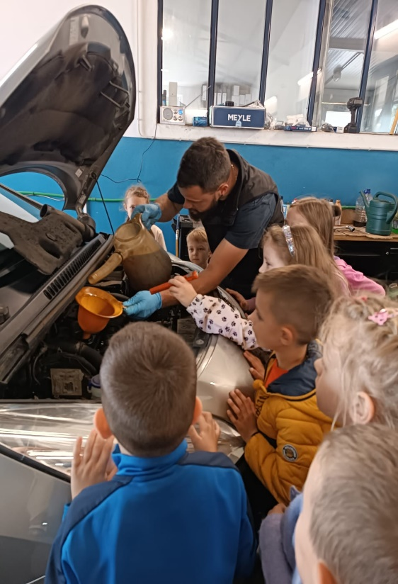
BOTUNIĆI SU USPJEŠNO ODRADILI JOŠ JEDAN ZADATAK!
POSJETOM AUTOMEHANIČARSKOJ RADIONI LUK-AUTO UPOZNALI JOŠ JEDNO ZANIMLJIVO ZANIMANJE.
VIDJELI SU KAKO IZGLEDA I ČEGA SVE IMA U RADIONI GDJE NEISPRAVNA VOZILA DOLAZE NA POPRAVAK. BILO JE VRLO TEŠKO ODOLJETI SVOM TOM ALATU A NE POKUŠATI SVAKOG POGLEDATI I ISPROBATI.
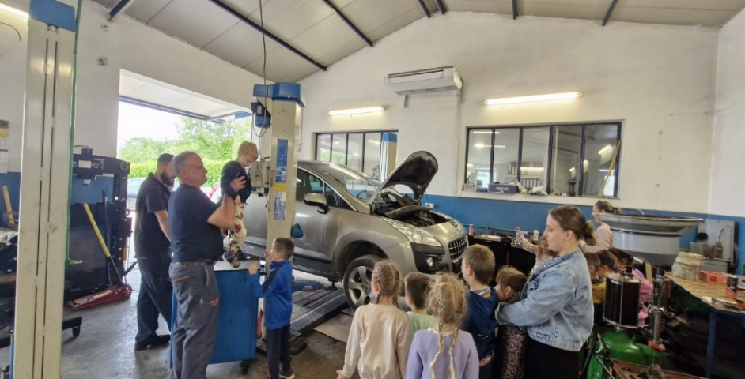

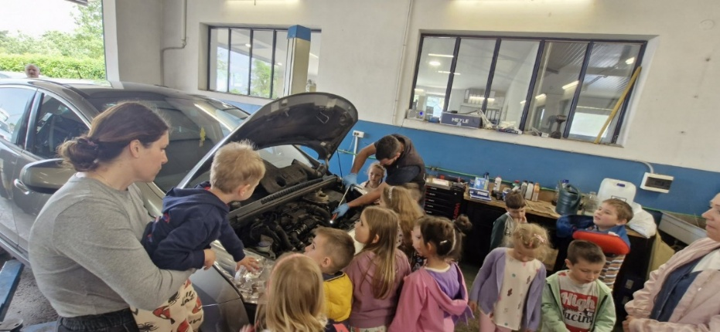
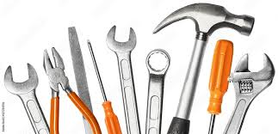
YDEMONSTRIRANO NAM JE KAKO SE NA AUTU MIJENJA STARO ULJE PA SMO I VIDJELI RAZLIKU IZMEĐU STAROG I NOVOG ULJA A I FILTERA.

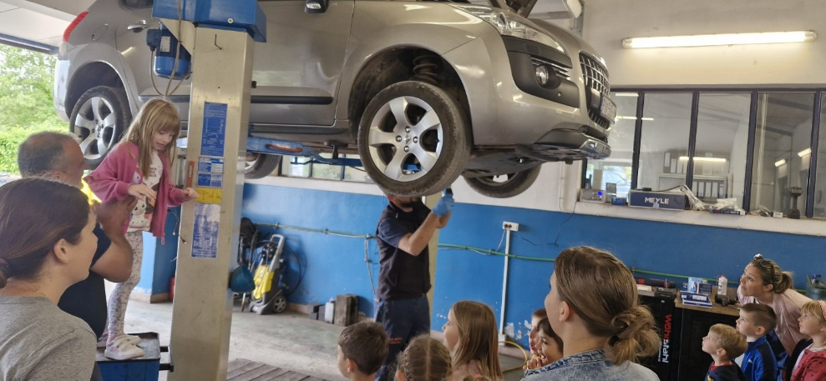
DOZNALI I KAKO SU SE RANIJE POPRAVLJALA AUTA DOK NIJE BILO DIZALICA KOJIMA SU SE VOZILA PODIZALA VISOKO IZNAD RADNIKA.
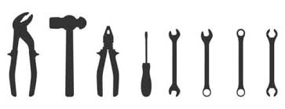
MEĐU NAŠIM BOTUNIĆIMA IMA DOBRIH KANDIDATA, MUŠKIH I ŽENSKIH, KOJI BI U JEDNOJ NE TAKO DALEKOJ BUDUĆNOSTI MOGLI BITI DOKTORI I VAŠIH AUTOMOBILA!

